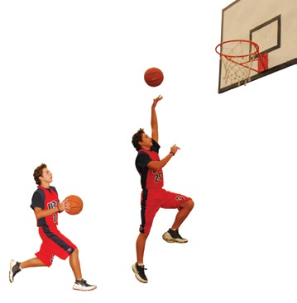
Dwutakt- czyli podstawa w koszykówce

Na początek krótka definicja, czym dokładnie jest dwutakt.

Dwutakt - zawodnik posiadający piłkę może po dowolnej liczbie kozłów wykonać dwutakt czyli jeżeli biegnie może przestać kozłować, przebiec dwa kroki i oddać rzut kosza. Dwutakt bez kozłowania możliwy jest tylko kiedy zawodnik będący w biegu otrzyma piłkę i wykona dwa kroki. Nie można zrobić dwutaktu jeżeli zawodnik stoi, otrzymuje piłkę i nagle wykonuje dwa kroki nie robiąc przy tym kozła. Jest to błąd nazywany krokami.

Jak wykonać dwutakt z prawej strony? (zawodnik nie dostaje piłki w biegu)
1. Po otrzymaniu piłki należy wykonać chociaż jednego kozła prawą ręką (w zależności od tego jak daleko jesteśmy od kosza).
2. Po koźle złapać piłkę (dwoma rękoma, po chwycie piłka powinna znaleźć się na wysokości głowy) i nie zatrzymując się zrobić dwa kroki zaczynając od lewej nogi (tzw. lewa-prawa).
3. Z prawej nogi odbić się mocno w górę (nie w przód, jest to duży błąd poprawiany przez każdego trenera) i rzucić prawą ręką do kosza.

Jak wykonać dwutakt z lewej strony? (sytuacja analogiczna do wyżej wym.)
1. Po otrzymaniu piłki należy wykonać chociaż jednego kozła lewą ręką (w zależności od tego jak daleko jesteśmy od kosza).
2. Po koźle złapać piłkę (dwoma rękoma, po chwycie piłka powinna znaleźć się na wysokości głowy) i nie zatrzymując się zrobić dwa kroki zaczynając od prawej nogi (tzw. prawa-lewa).
3. Z lewej nogi odbić się mocno w górę (nie w przód, jest to duży błąd poprawiany przez każdego trenera) i rzucić lewą ręką do kosza.

Jak wykonać dwutakt będąc w biegu?
1. Wbiegamy na kosz (bez piłki), w momencie otrzymania podania musimy być gotowi do prawidłowego wykonania dwutaktu (z prawej strony lewa-prawa, lewa analogicznie).
2. Dostaliśmy piłkę, bez kozła wykonujemy dwutakt.

